Proyecto SISCOP
Reporte de Pruebas Funcionales

Carrascal Castro Priscila
Ccahuana Quiñones Judith
Gil Sixi Alberto Luis
Guevara Chavez Luis
Medrano Ayma Nikol
Nuñez Cardenas Ivan
Rosales Trinidad Jeanmarco

Versión: 1.0 6 de junio del 2026

Historial de Revisiones

Fecha | Versión | Descripción | Autor
06/06/2026 | 1.0 | Versión preliminar de del reporte de pruebas del software | Jeanmarco Rosales

Índice
1. Descripción general del Sistema 4
2. Descripción de funcionalidades 4
2.1 Acceso al sistema 4
2.2 Admisión de pacientes 4
2.3 Historia clínica 4
2.4 Evaluación nutricional 5
2.5 Informes 5
3. Reporte de Casos de Prueba 6
3.1 Acceso al sistema 6
RF-01 Inicio de sesión 6
RF-02 Cierre de sesión 9
3.2 Admisión de pacientes 11
RF-03 Registrar paciente 11
RF-04 Consultar datos del paciente 13
RF-05 Actualizar datos de paciente 16
3.3 Historia clínica 18
RF-06 Buscar historia clínica 18
RF-07 Visualizar historia clínica 21
3.4 Evaluación nutricional 23
RF-08 Registrar evaluación nutricional 23
RF-09 Editar evaluación nutricional 25
RF-10 Generar gráfica de evolución de peso 27
3.5 Informes 29
RF-11 Generar ficha de evaluación 29
RF-12 Generar informe de evolución 30

1. Descripción general del Sistema
SISCOP es un sistema web de control de peso y seguimiento nutricional que permite al personal administrativo y nutricionistas gestionar pacientes, registrar y consultar historias clínicas, realizar evaluaciones nutricionales con cálculo automático del IMC, registrar indicaciones y fechas de control, visualizar la evolución del paciente mediante gráficos y generar fichas e informes clínicos en formato PDF, proporcionando una gestión organizada, segura y accesible de la información desde cualquier dispositivo con acceso a internet.

2. Descripción de funcionalidades

2.1 Acceso al sistema
Este módulo permite gestionar el acceso de los usuarios al sistema mediante autenticación segura. Incluye funcionalidades de inicio y cierre de sesión según el rol del usuario.
Funcionalidades asociadas
- RF-01 Inicio de sesión
- RF-02 Cierre de sesión

2.2 Admisión de pacientes
Este módulo permite registrar, consultar y actualizar la información básica de los pacientes dentro del sistema, generando automáticamente su historia clínica.
Funcionalidades asociadas
- RF-03 Registrar paciente
- RF-04 Consultar datos del paciente
- RF-05 Actualizar datos de paciente

2.3 Historia clínica
Este módulo permite buscar y visualizar la historia clínica de los pacientes, mostrando el historial de registros en orden cronológico.
Funcionalidades asociadas
- RF-06 Buscar historia clínica
- RF-07 Visualizar historia clínica

2.4 Evaluación nutricional
Este módulo permite registrar evaluaciones nutricionales, calcular automáticamente el IMC, registrar indicaciones y fechas de control, editar evaluaciones recientes y visualizar la evolución del peso del paciente mediante gráficos.
Funcionalidades asociadas
- RF-08 Registrar evaluación nutricional
- RF-09 Registrar indicaciones nutricionales
- RF-10 Registrar fecha de próximo control
- RF-11 Editar evaluación nutricional
- RF-12 Generar gráfica de evolución de peso

2.5 Informes
Este módulo permite generar fichas de evaluación e informes de evolución del paciente en formato PDF a partir de la información registrada en el sistema.
Funcionalidades asociadas
- RF-13 Generar ficha de evaluación
- RF-14 Generar informe de evolución

3. Reporte de Casos de Prueba

3.1 Acceso al sistema

RF-01 Inicio de sesión

ID | TC-RF01-001
Descripción | Verificar que el usuario pueda iniciar sesión con credenciales válidas
Precondiciones | El usuario debe estar registrado en el sistema
Datos de Entrada | Usuario: maria  Contraseña: siscop123
Pasos a seguir | 1. Ir a la página de Inicio de Sesión  2. Ingresar usuario y contraseña  3. Presionar el botón “Iniciar sesión”
Resultado esperado | El sistema permite el acceso y muestra la interfaz correspondiente al rol del usuario
Resultado obtenido | El sistema validó las credenciales, permitió el acceso y mostró la interfaz correspondiente al rol del usuario "maria".
Estado | PASS

Evidencias de la prueba
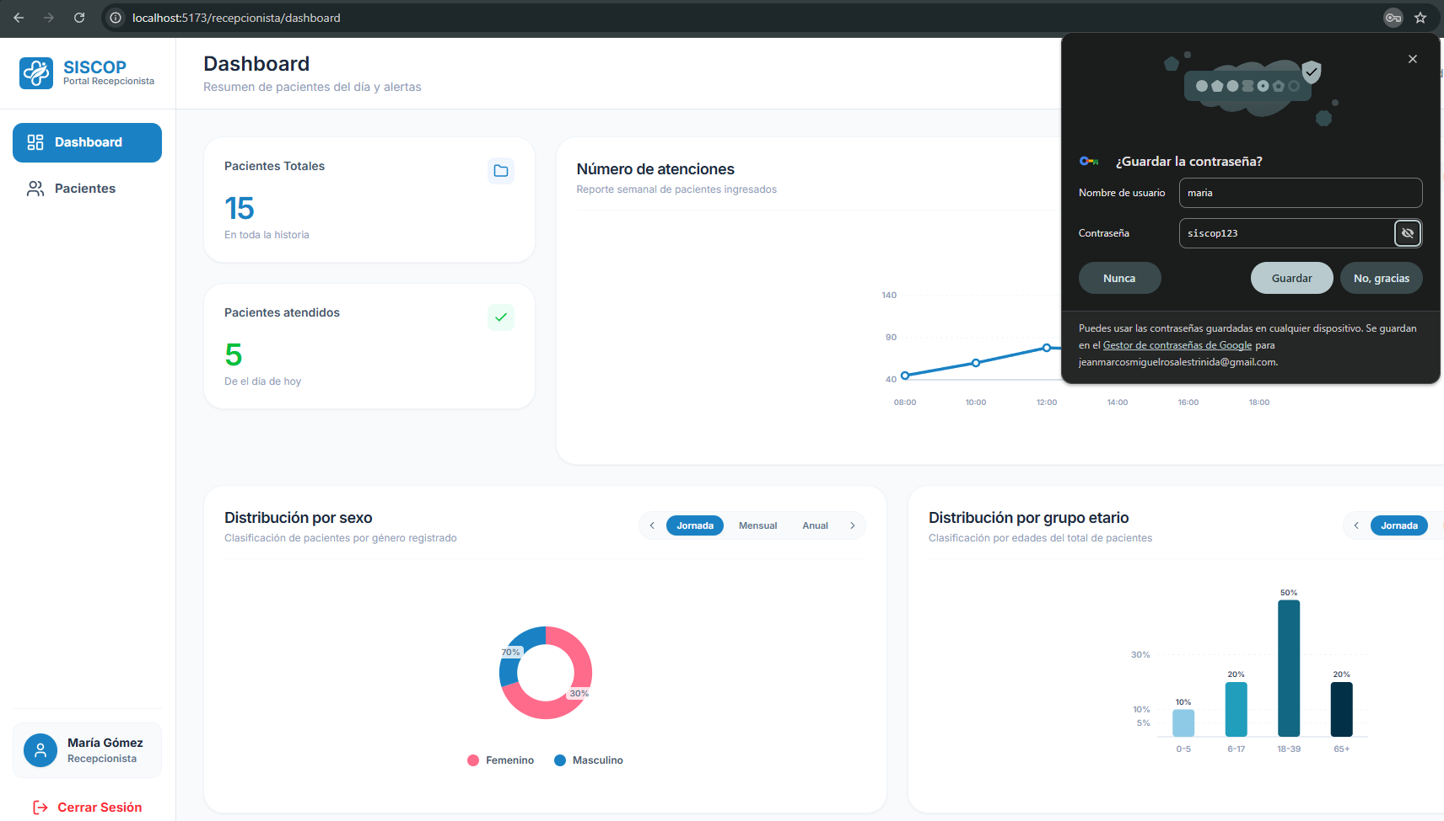

ID | TC-RF01-002
Descripción | Verificar que el sistema rechace credenciales incorrectas
Precondiciones | El usuario no debe existir  o  El usuario existe pero sus credenciales son incorrectas
Datos de Entrada | Usuario: peep12  Contraseña: aB002qw
Pasos a seguir | 1. Ir a la página de Inicio de Sesión  2. Ingresar usuario y contraseña  3. Presionar el botón “Iniciar sesión”
Resultado esperado | El sistema deniega el acceso y muestra un mensaje de error
Resultado obtenido | El sistema denegó el acceso y mostró un mensaje de error indicando que las credenciales son incorrectas.
Estado | PASS

Evidencias de la prueba
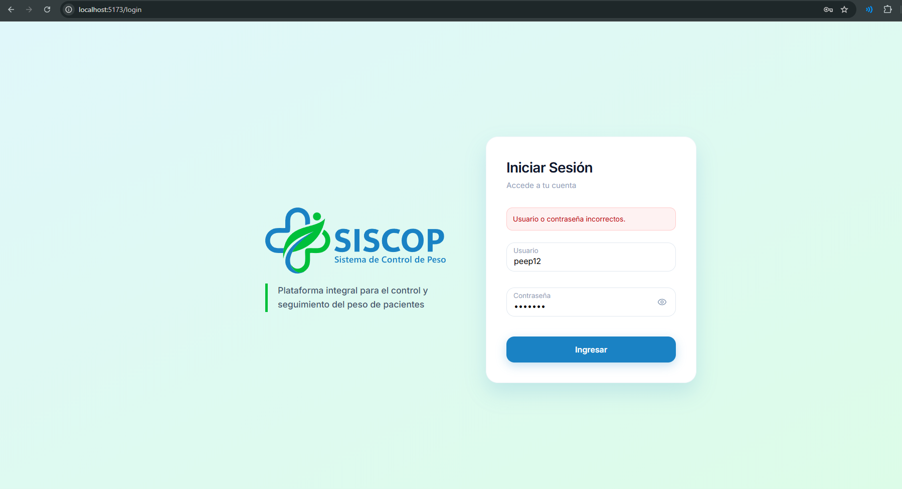

ID | TC-RF01-003
Descripción | Verificar que el sistema no permita iniciar sesión con campos vacíos
Precondiciones | Ninguna
Datos de Entrada | Usuario:  Contraseña:
Pasos a seguir | 1. Ir a la página de Inicio de Sesión  2. Dejar vacíos los campos de usuario y contraseña  3. Presionar el botón “Iniciar sesión”
Resultado esperado | El sistema solicita completar los campos obligatorios y no permite el acceso
Resultado obtenido | El sistema no permitió el acceso y solicitó completar los campos obligatorios de usuario y contraseña.
Estado | PASS

Evidencias de la prueba
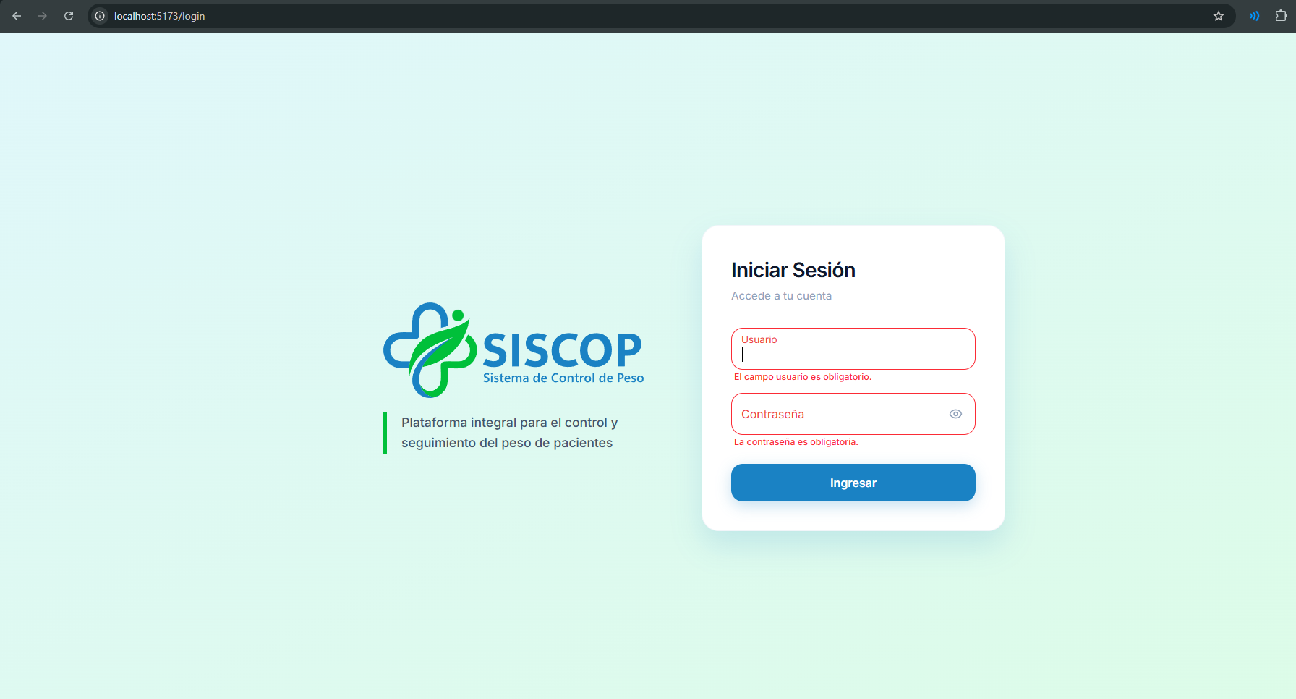

RF-02 Cierre de sesión

ID | TC-RF02-001
Descripción | Verificar que el usuario pueda cerrar sesión correctamente
Precondiciones | El usuario debe haber iniciado sesión previamente
Datos de Entrada | Ninguno
Pasos a seguir | 1. Acceder al sistema con un usuario válido  2. Seleccionar la opción “Cerrar sesión”
Resultado esperado | El sistema finaliza la sesión activa y redirige al inicio de sesión
Resultado obtenido | El sistema finalizó la sesión activa y redirigió correctamente a la página de inicio de sesión.
Estado | PASS

Evidencias de la prueba
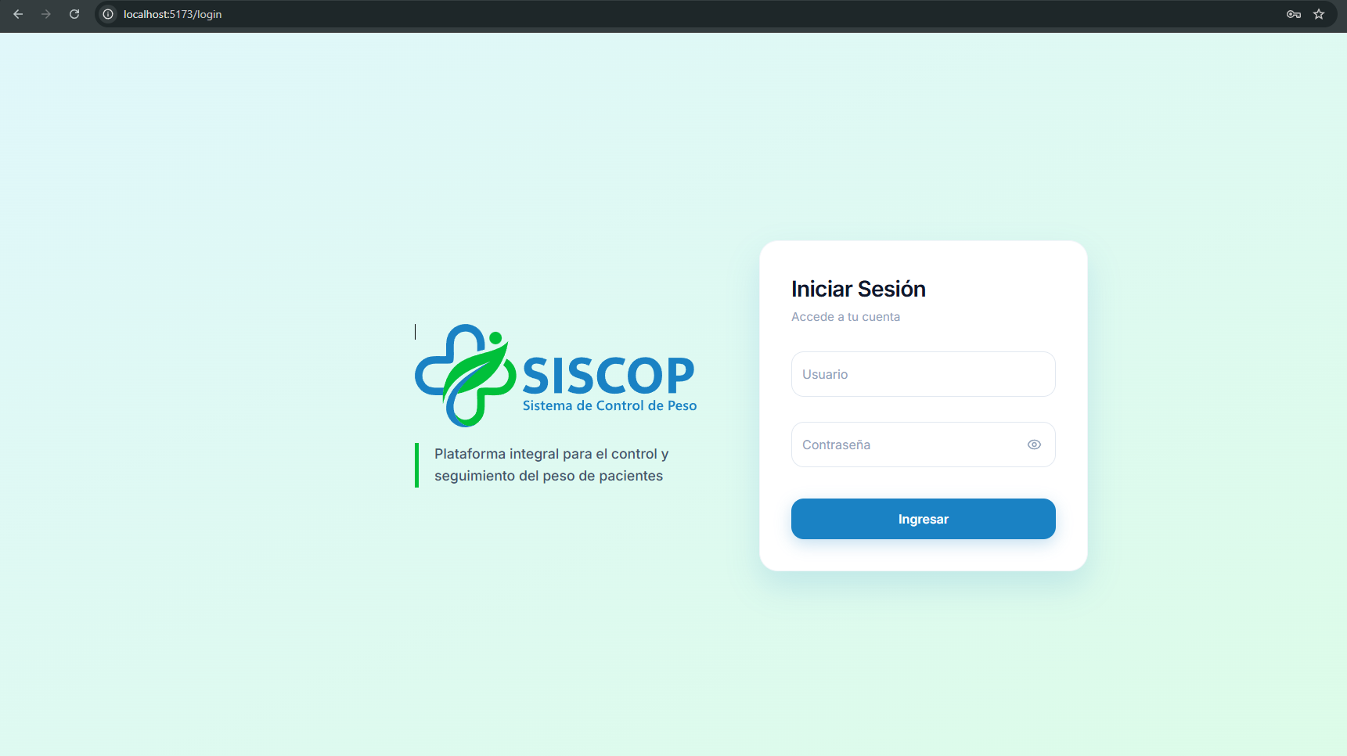

ID | TC-RF02-002
Descripción | Verificar que el usuario no pueda acceder a funcionalidades protegidas después de cerrar sesión
Precondiciones | El usuario debe haber cerrado sesión previamente
Datos de Entrada | /recepcionista/pacientes
Pasos a seguir | 1. Iniciar sesión  2. Cerrar sesión  3. Intentar acceder manualmente a una página interna mediante la URL
Resultado esperado | El sistema restringe el acceso y redirige al inicio de sesión
Resultado obtenido | El sistema restringió el acceso a la página interna y redirigió a la página de inicio de sesión.
Estado | PASS

Evidencias de la prueba
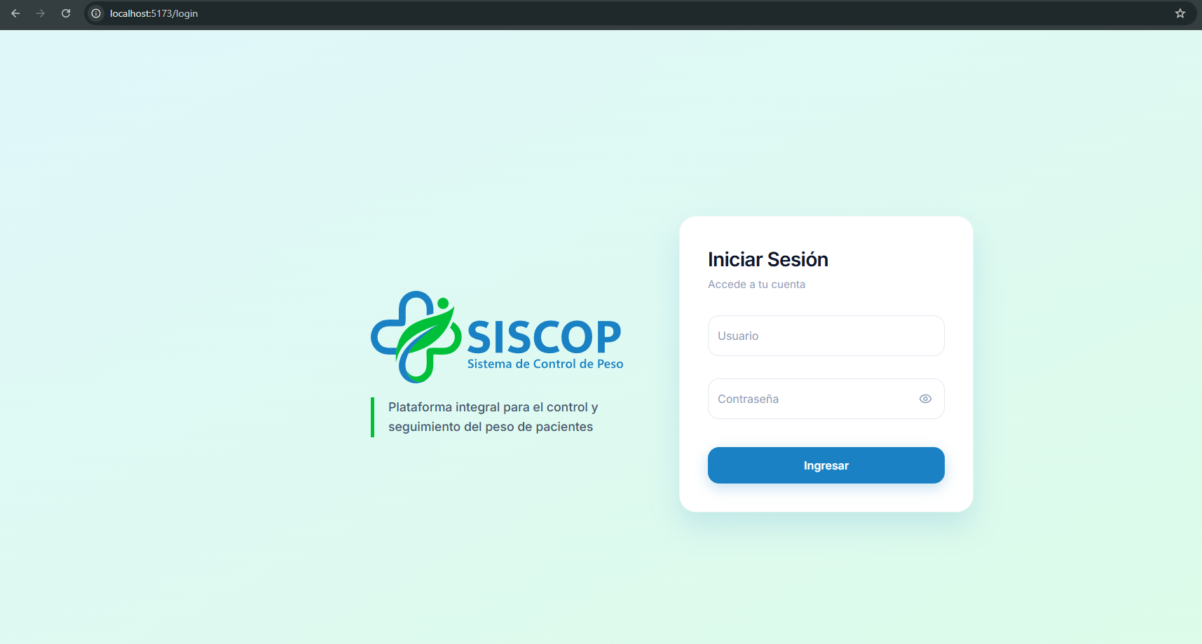

3.2 Admisión de pacientes

RF-03 Registrar paciente

ID | TC-RF03-001
Descripción | Verificar que el sistema registre correctamente a un paciente con datos válidos
Precondiciones | El usuario debe haber iniciado sesión
Datos de Entrada | Número de documento: 72739321  Nombre: Juan Lucas  Apellidos: Rivas Torrez  Fecha de nacimiento: 22/12/1995  Sexo: masculino  Teléfono: 982348120
Pasos a seguir | 1. Acceder al módulo de registro de pacientes  2. Completar los campos solicitados  3. Presionar el botón “Guardar”
Resultado esperado | El sistema registra al paciente y genera automáticamente su historia clínica
Resultado obtenido | El sistema registró al paciente Juan Rivas correctamente y generó su historia clínica correspondiente
Estado | PASS

Evidencias de la prueba
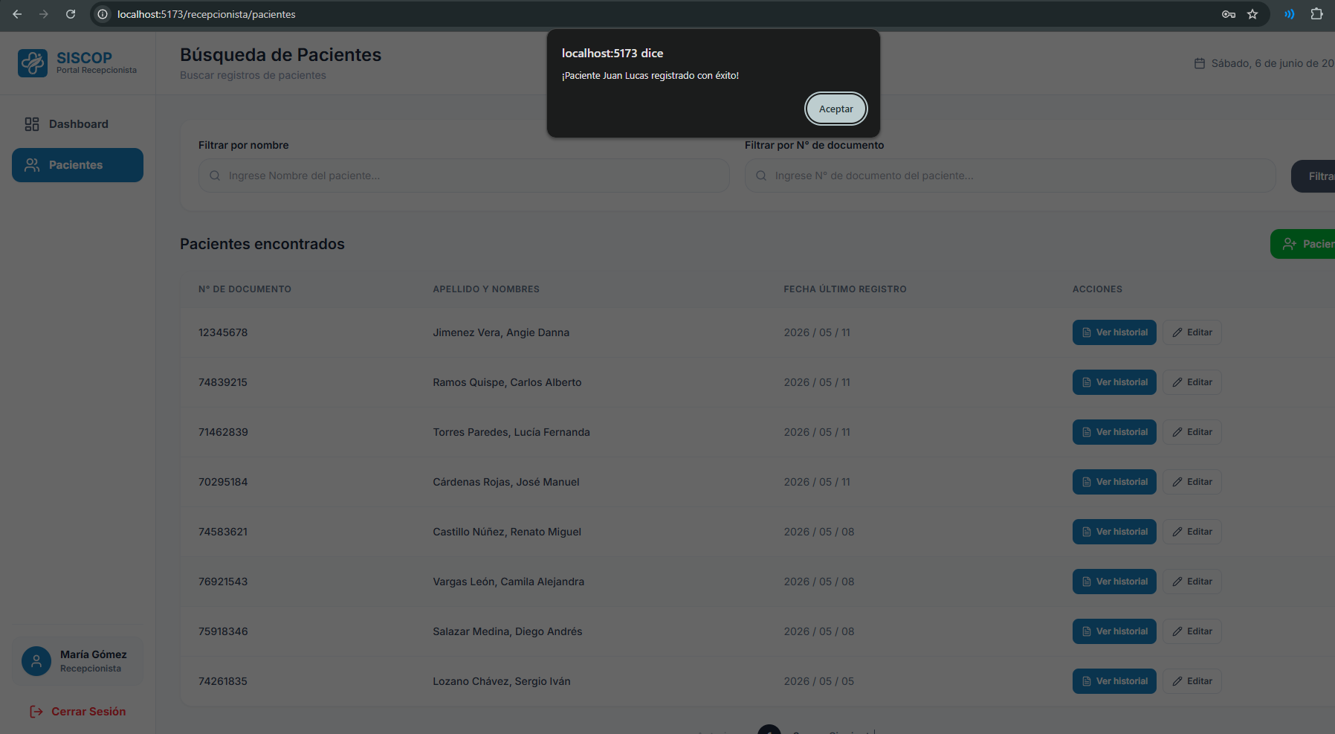

ID | TC-RF03-002
Descripción | Verificar que el sistema no permite registrar pacientes con campos obligatorios vacíos
Precondiciones | El usuario debe haber iniciado sesión
Datos de Entrada | Número de documento:  Nombre: Louis Martin  Apellidos: Prado Fort  Fecha de nacimiento: 10/10/1992  Sexo: masculino  Teléfono: 982348120
Pasos a seguir | 1. Acceder al módulo de registro de pacientes  2. Dejar el campo Número de documento vacio  3. Presionar el botón “Guardar”
Resultado esperado | El sistema solicita completar los campos obligatorios y no registra al paciente
Resultado obtenido | El sistema solicitó completar el campo Numero de documento correctamente y no registró al paciente
Estado | PASS

Evidencias de la prueba
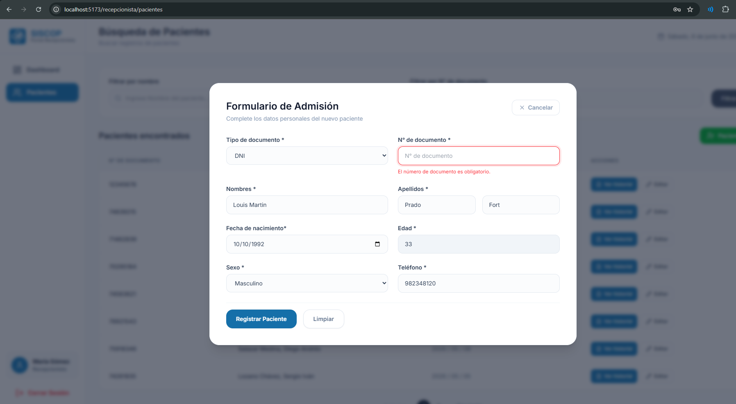

RF-04 Consultar datos del paciente

ID | TC-RF04-001
Descripción | Verificar que el sistema permite consultar pacientes mediante Número de documento
Precondiciones | El paciente debe estar registrado
Datos de Entrada | Número de documento: 72945186
Pasos a seguir | 1. Acceder al módulo de consulta de pacientes  2. Ingresar un Número de documento válido  3. Ejecutar la búsqueda
Resultado esperado | El sistema muestra los datos correspondientes al paciente
Resultado obtenido | El sistema filtro correctamente al paciente con DNI 72945186
Estado | PASS

Evidencias de la prueba
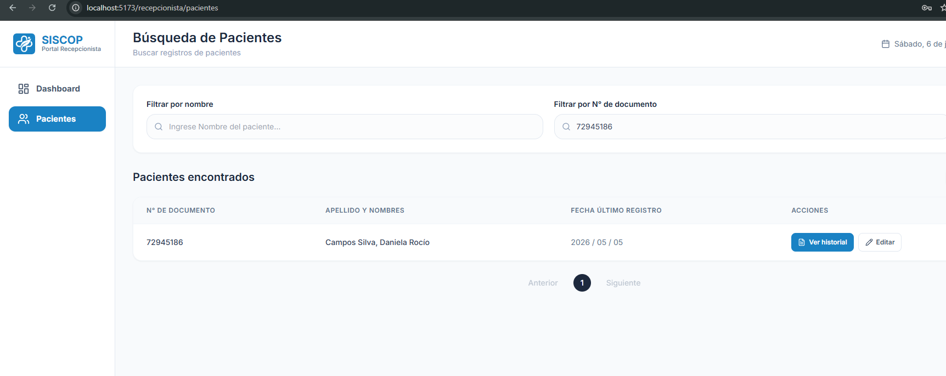

ID | TC-RF04-002
Descripción | Verificar que el sistema permite consultar pacientes mediante nombre
Precondiciones | El paciente debe estar registrado
Datos de Entrada | Nombre: Sergio Iván
Pasos a seguir | 1. Acceder al módulo de consulta de pacientes  2. Ingresar un nombre válido  3. Ejecutar la búsqueda
Resultado esperado | El sistema muestra los datos correspondientes al paciente
Resultado obtenido | El sistema filtro correctamente al paciente con nombre Sergio Iván
Estado | PASS

Evidencias de la prueba
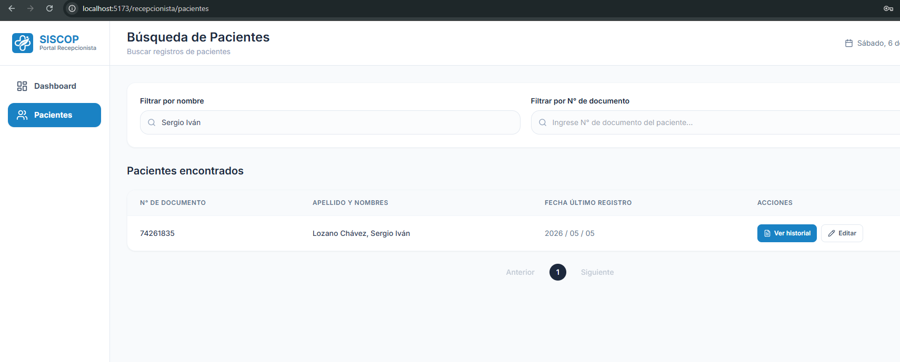

ID | TC-RF04-003
Descripción | Verificar que el sistema informe cuando el paciente no existe
Precondiciones | Ninguna
Datos de Entrada | Nombre: Karl Popper
Pasos a seguir | 1. Acceder al módulo de consulta de pacientes  2. Ingresar un Número de documento o nombre inexistente  3. Ejecutar la búsqueda
Resultado esperado | El sistema informa que no existe un paciente registrado con los datos ingresados
Resultado obtenido | El sistema informó correctamente que el paciente Karl Popper no está registrado en el sistema
Estado | PASS

Evidencias de la prueba
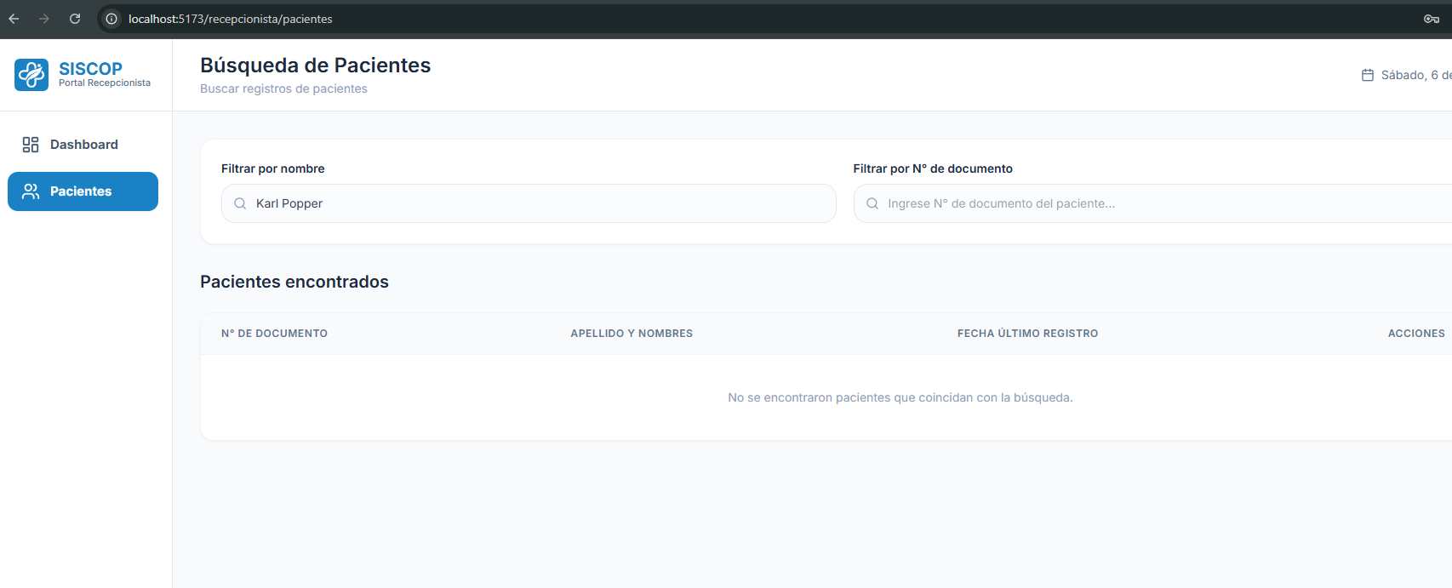

RF-05 Actualizar datos de paciente

ID | TC-RF05-001
Descripción | Verificar que el sistema actualice correctamente los datos del paciente
Precondiciones | El paciente debe estar registrado
Datos de Entrada | Nombre antiguo: José Manuel  Nombre nuevo: Juan Manuel
Pasos a seguir | 1. Buscar al paciente registrado  2. Editar los datos requeridos  3. Presionar el botón “Guardar cambios”
Resultado esperado | El sistema actualiza la información y muestra los cambios realizados
Resultado obtenido | El sistema actualizó el nombre del paciente José Manuel con éxito.
Estado | PASS

Evidencias de la prueba
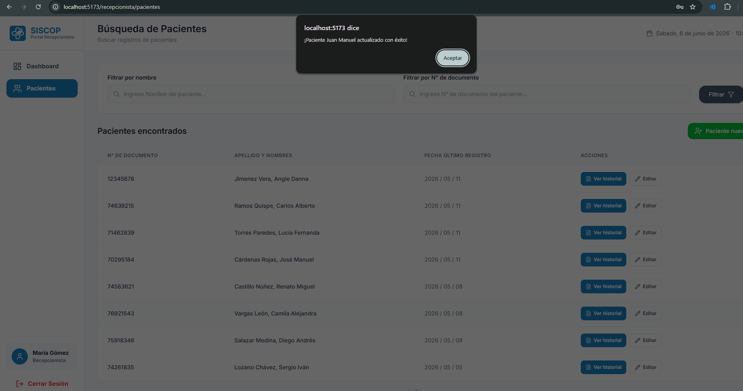

ID | TC-RF05-002
Descripción | Verificar que el sistema no permite guardar cambios con campos vacíos
Precondiciones | El paciente debe estar registrado
Datos de Entrada | Número de documento antiguo: 12345678  Número de documento nuevo:
Pasos a seguir | 1. Buscar al paciente registrado  2. Eliminar información de un campo obligatorio  3. Presionar el botón “Guardar cambios”
Resultado esperado | El sistema solicita completar los campos obligatorios y no guarda los cambios
Resultado obtenido | El sistema solicitó completar el campo Numero de documento, el cual es obligatorio, dejando sin actualizar ese cambio.
Estado | PASS

Evidencias de la prueba
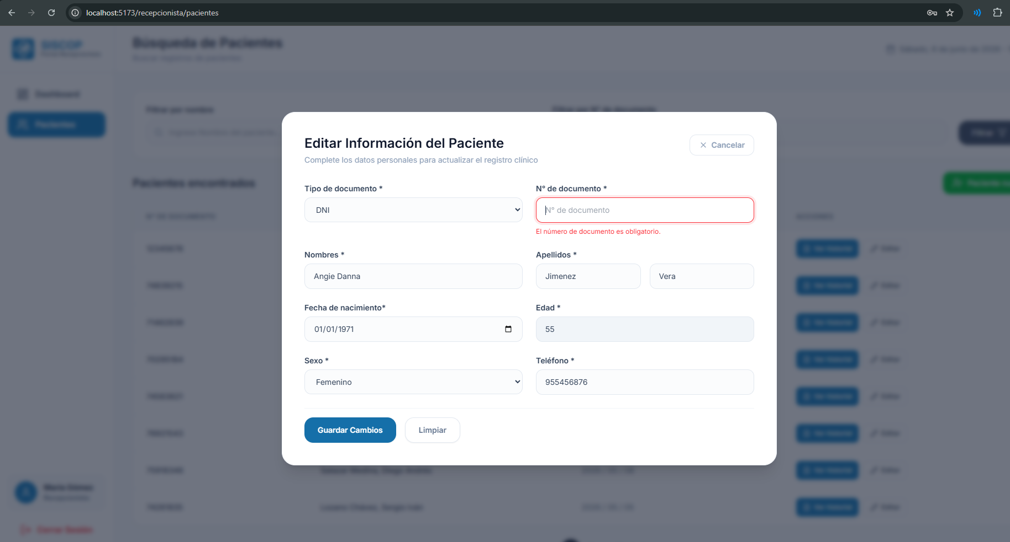

3.3 Historia clínica

RF-06 Buscar historia clínica

ID | TC-RF06-001
Descripción | Verificar que el sistema permite buscar una historia clínica mediante Número de documento
Precondiciones | El paciente debe estar registrado y contar con historia clínica
Datos de Entrada | Número de documento: 12345678
Pasos a seguir | 1. Acceder al módulo de historia clínica  2. Ingresar un Número de documento válido  3. Ejecutar la búsqueda
Resultado esperado | El sistema muestra la historia clínica correspondiente al paciente
Resultado obtenido | El sistema mostró la historia clínica correspondiente al paciente con DNI 12345678
Estado | PASS

Evidencias de la prueba
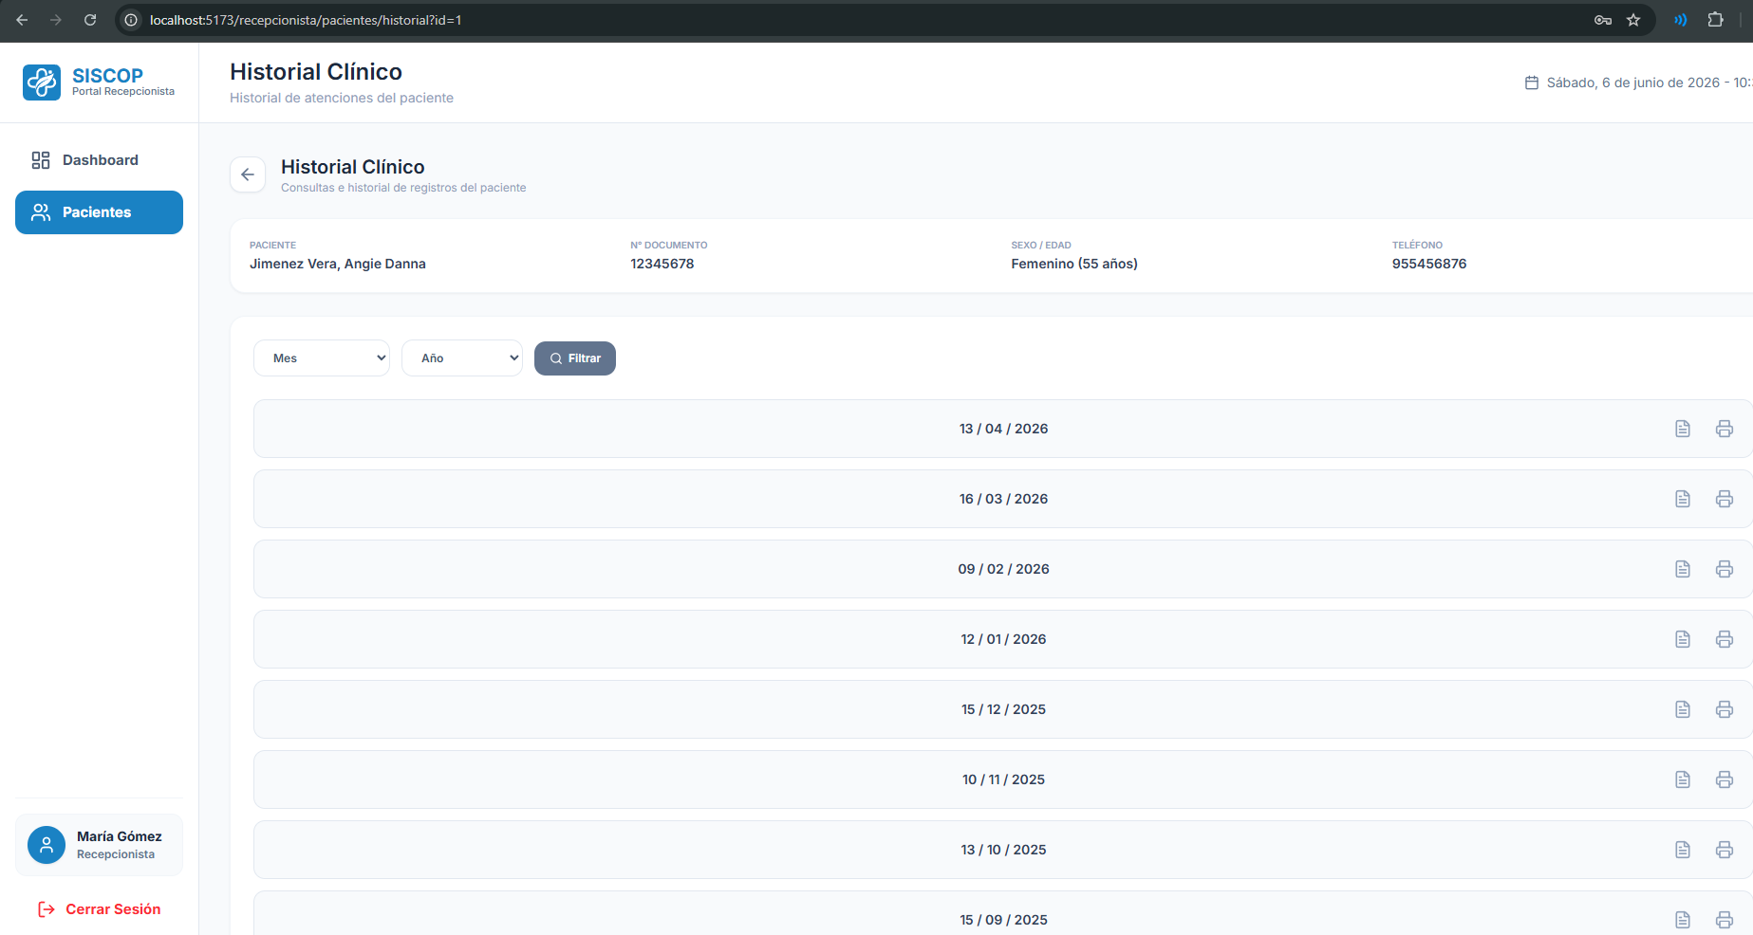

ID | TC-RF06-002
Descripción | Verificar que el sistema permite buscar una historia clínica mediante nombre
Precondiciones | El paciente debe estar registrado y contar con historia clínica
Datos de Entrada | Nombre: Carlos Alberto
Pasos a seguir | 1. Acceder al módulo de historia clínica  2. Ingresar un nombre válido  3. Ejecutar la búsqueda
Resultado esperado | El sistema muestra la historia clínica correspondiente al paciente
Resultado obtenido | El sistema mostró la historia clínica correspondiente al paciente de nombre Carlos Alberto
Estado | PASS

Evidencias de la prueba
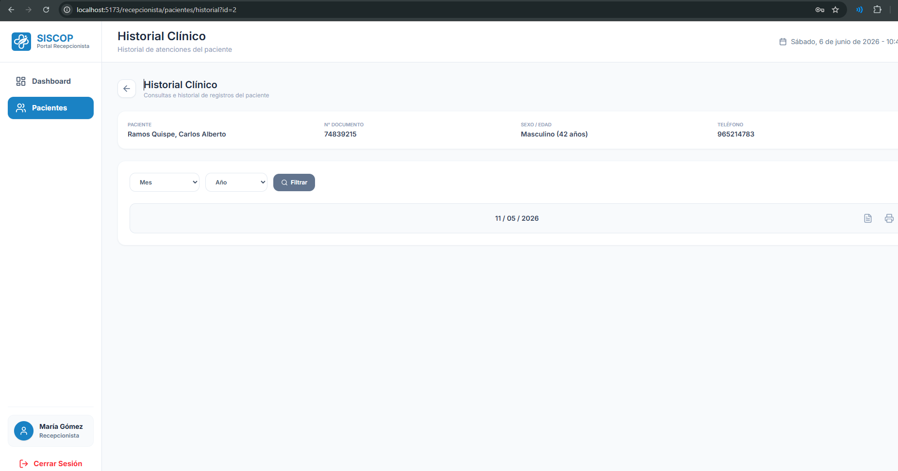

ID | TC-RF06-003
Descripción | Verificar que el sistema informe cuando no existe una historia clínica asociada
Precondiciones | El paciente debe estar registrado y contar con historia clínica
Datos de Entrada | Nombre: José Manuel
Pasos a seguir | 1. Acceder al módulo de historia clínica  2. Ingresar un Número de documento o nombre inexistente  3. Ejecutar la búsqueda
Resultado esperado | El sistema informa que no existe una historia clínica asociada al paciente ingresado
Resultado obtenido | El sistema informó correctamente que el paciente José Manuel no tiene una historia clínica asociada
Estado | PASS

Evidencias de la prueba
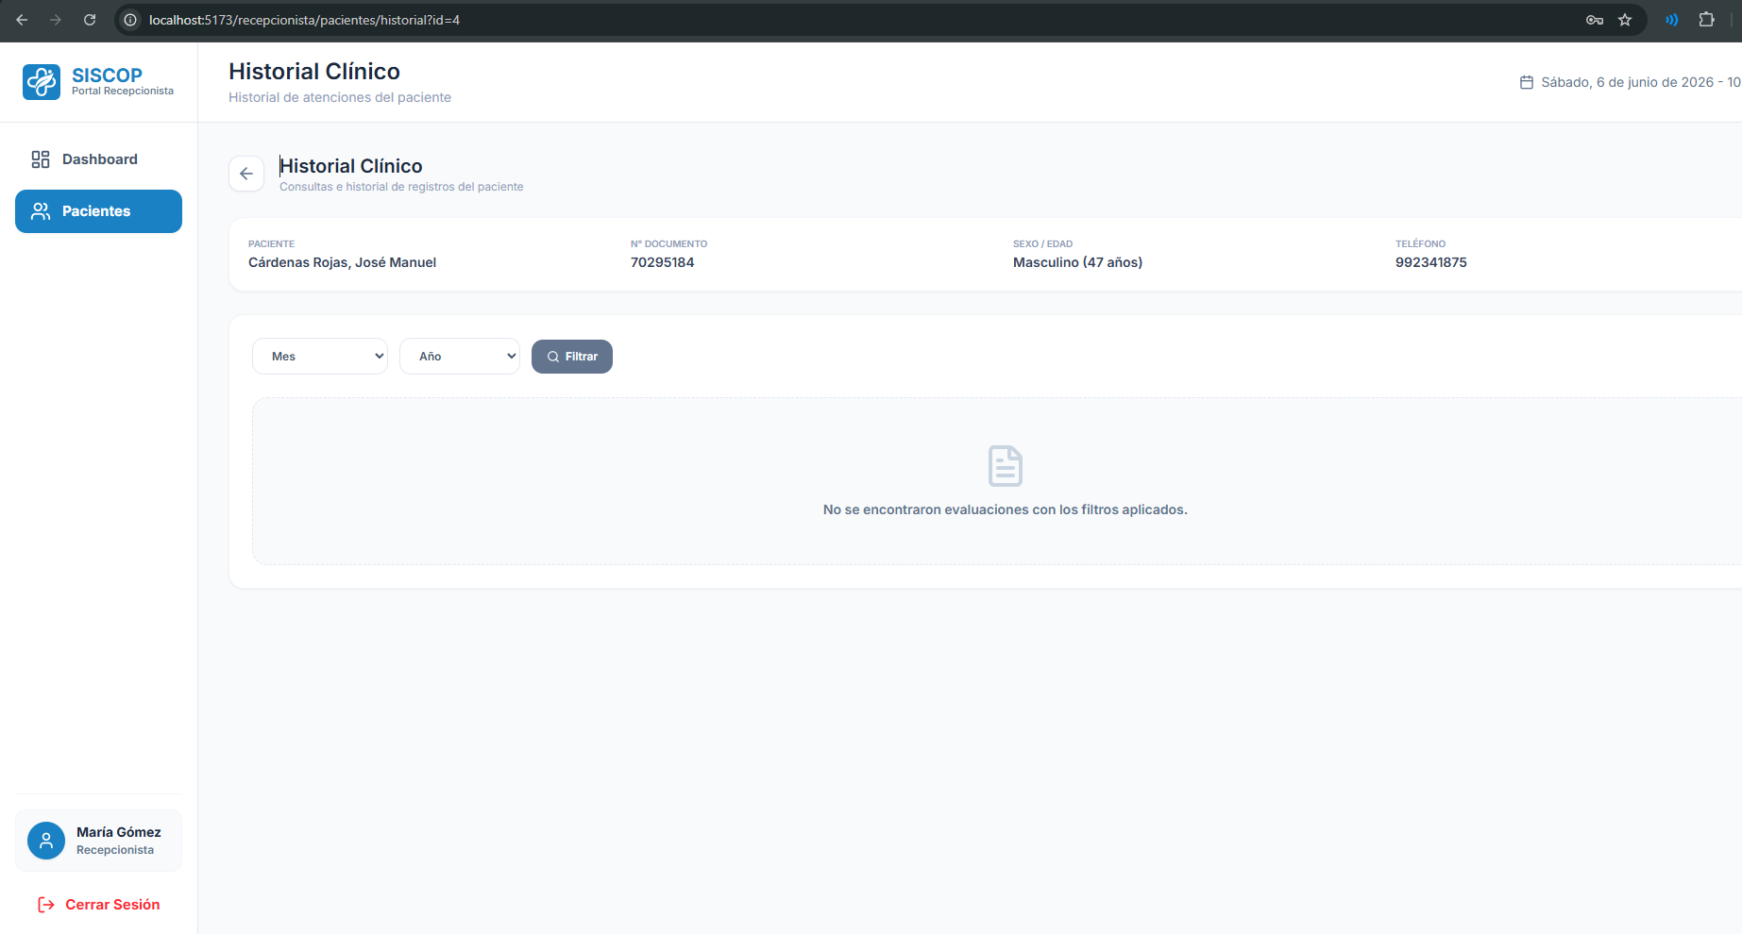

RF-07 Visualizar historia clínica

ID | TC-RF07-001
Descripción | Verificar que el sistema muestre correctamente el historial clínico del paciente
Precondiciones | El paciente debe contar con registros en su historia clínica
Datos de Entrada | Historia clínica existente
Pasos a seguir | 1. Buscar una historia clínica registrada  2. Seleccionar la opción "Historia Clinica"
Resultado esperado | El sistema muestra el historial completo del paciente en orden cronológico
Resultado obtenido | El sistema mostró la historia clínica de forma cronológica
Estado | PASS

Evidencias de la prueba
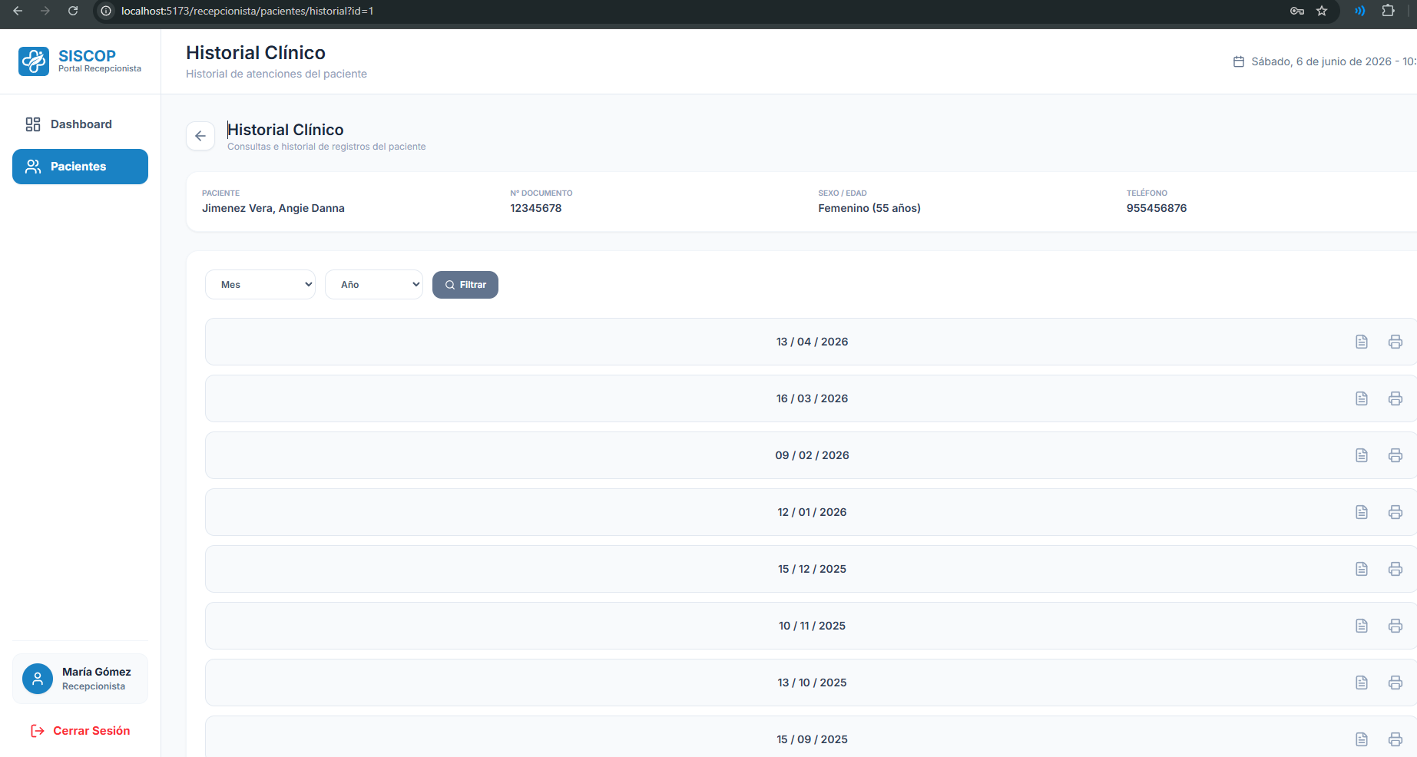

ID | TC-RF07-002
Descripción | Verificar que el sistema informe cuando la historia clínica no contiene registros
Precondiciones | El paciente debe contar con historia clínica sin evaluaciones registradas
Datos de Entrada | Historia clínica existente sin registros
Pasos a seguir | 1. Buscar una historia clínica sin registros  2. Seleccionar la opción "Historia Clinica"
Resultado esperado | El sistema informa que no existen registros clínicos
Resultado obtenido | El sistema informó correctamente que no existen registros clínicos la historia clínica
Estado | PASS

Evidencias de la prueba
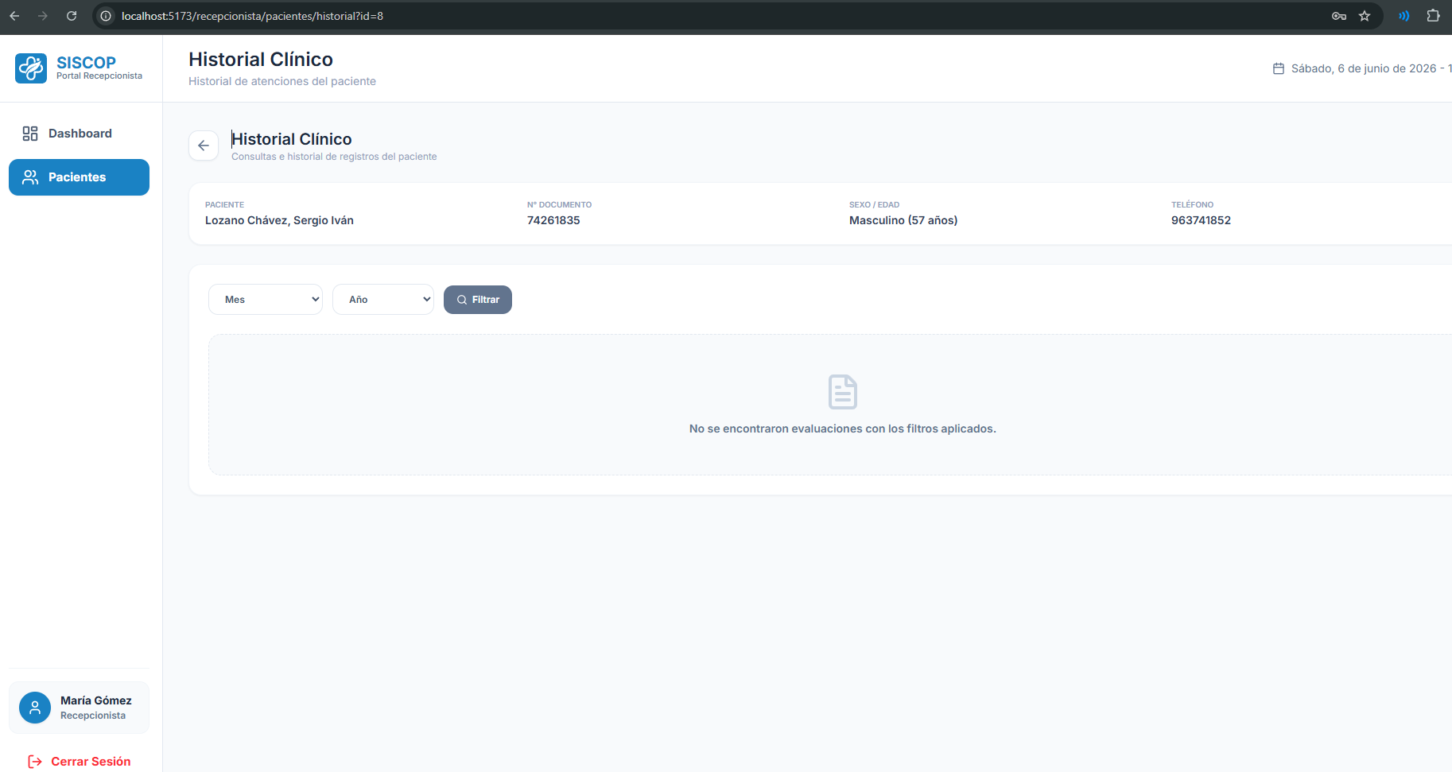

3.4 Evaluación nutricional

RF-08 Registrar evaluación nutricional

ID | TC-RF08-001
Descripción | Verificar que el sistema registre correctamente una evaluación nutricional
Precondiciones | El paciente debe contar con historia clínica registrada
Datos de Entrada | Peso: 60.30  Talla: 165  Perímetro abdominal: 75  Indicaciones: Reducir consumo de azúcares y aumentar ingesta de agua.  Fecha de próximo control: 14/10/26
Pasos a seguir | 1. Buscar la historia clínica del paciente  2. Acceder al módulo de evaluación nutricional  3. Ingresar los datos solicitados  4. Presionar el botón “Guardar”
Resultado esperado | El sistema registra la evaluación y calcula automáticamente el IMC
Resultado obtenido | El sistema registró correctamente la evaluación nutricional del paciente y calcula automáticamente el IMC
Estado | PASS

Evidencias de la prueba
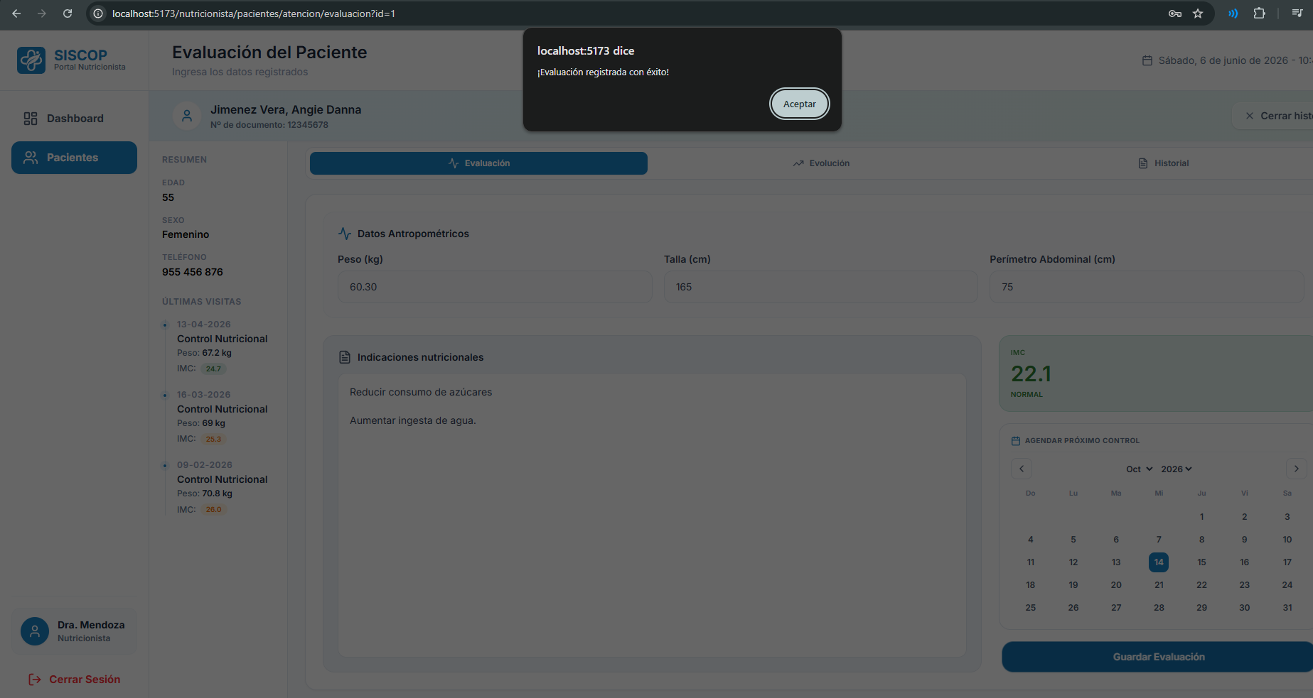

ID | TC-RF08-002
Descripción | Verificar que el sistema no permite registrar evaluaciones incompletas
Precondiciones | El paciente debe contar con historia clínica registrada
Datos de Entrada | Peso:  Talla: 165  Perímetro abdominal: 75  Indicaciones: Reducir consumo de azúcares y aumentar ingesta de agua.  Fecha de próximo control: 14/10/26
Pasos a seguir | 1. Acceder al módulo de evaluación nutricional  2. Dejar el campo Peso vacío  3. Presionar el botón “Guardar”
Resultado esperado | El sistema solicita completar los campos obligatorios y no registra la evaluación
Resultado obtenido | El sistema solicitó completar el campo peso obligatorio y no permitió registra la evaluación
Estado | PASS

Evidencias de la prueba
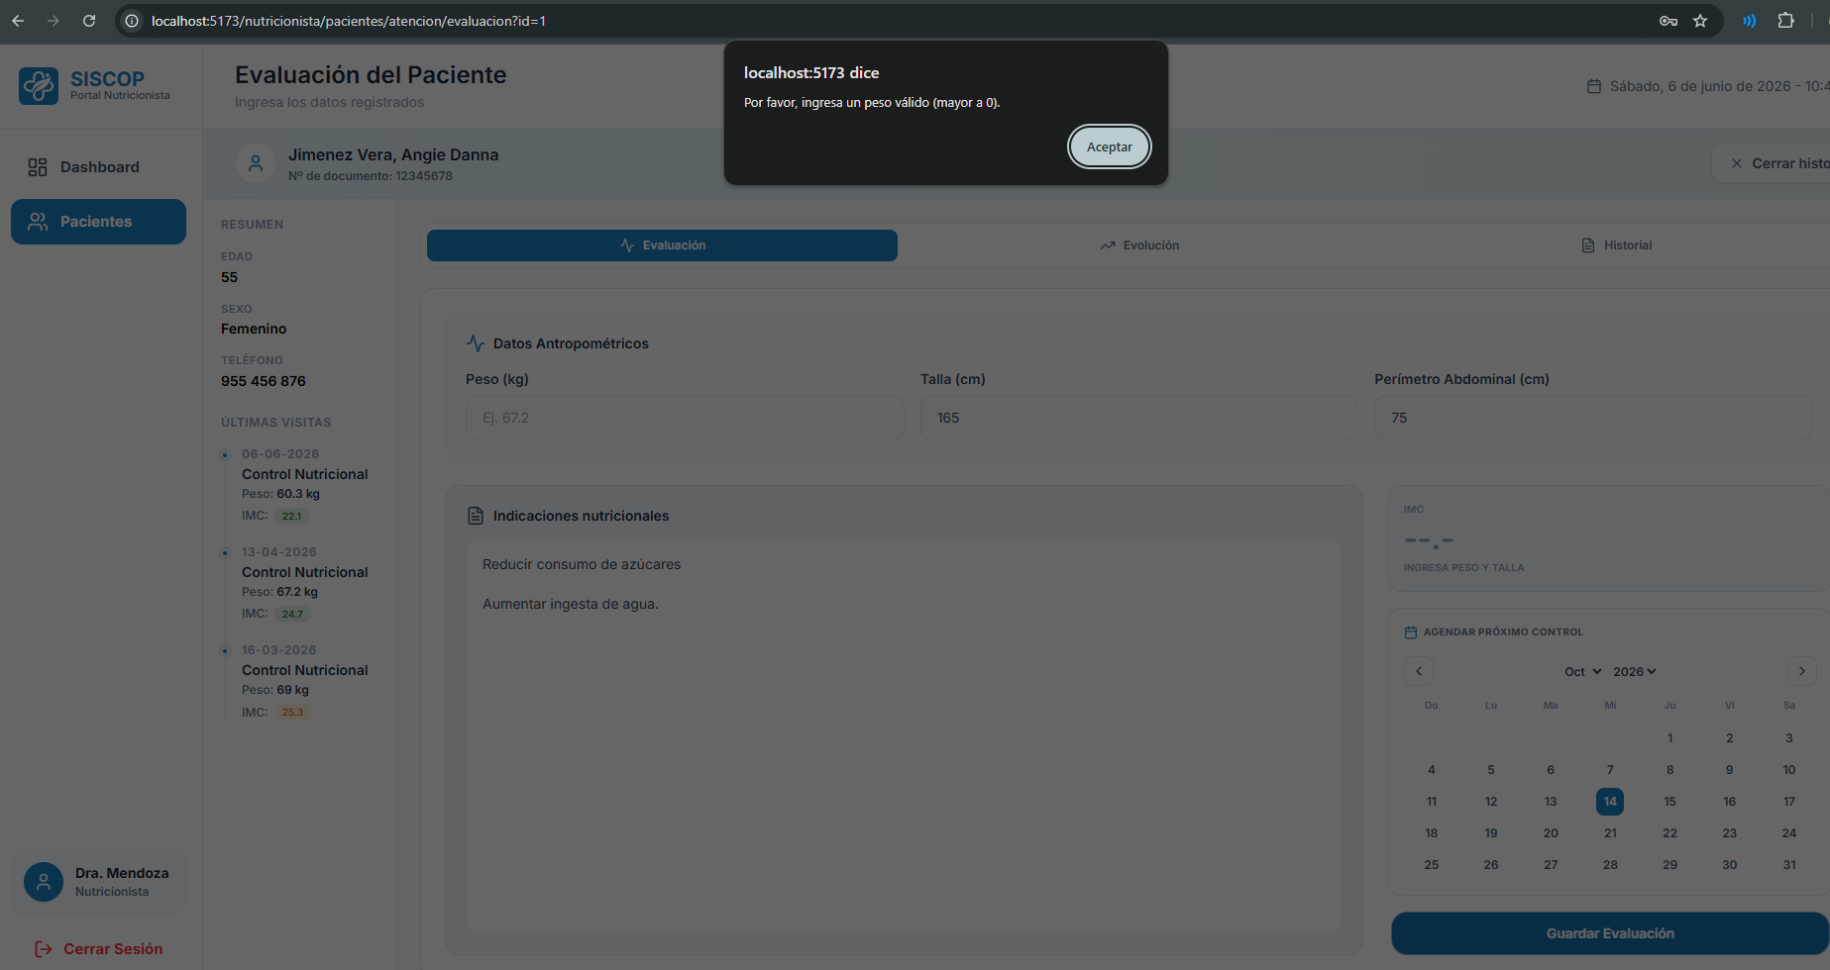

RF-09 Editar evaluación nutricional

ID | TC-RF09-001
Descripción | Verificar que el sistema permite editar una evaluación dentro de las 24 horas
Precondiciones | Debe existir una evaluación registrada dentro del plazo permitido
Datos de Entrada | Fecha de próximo control anterior:  Fecha de próximo control nuevo: 18/10/26
Pasos a seguir | 1. Buscar la historia clínica del paciente  2. Acceder al módulo de evaluación nutricional  3. Ingresar los datos solicitados  4. Presionar el botón “Guardar”
Resultado esperado | El sistema actualiza correctamente el campo fecha de próximo control
Resultado obtenido | El sistema actualizó correctamente el campo fecha de próximo control a 18/10/26
Estado | PASS

Evidencias de la prueba
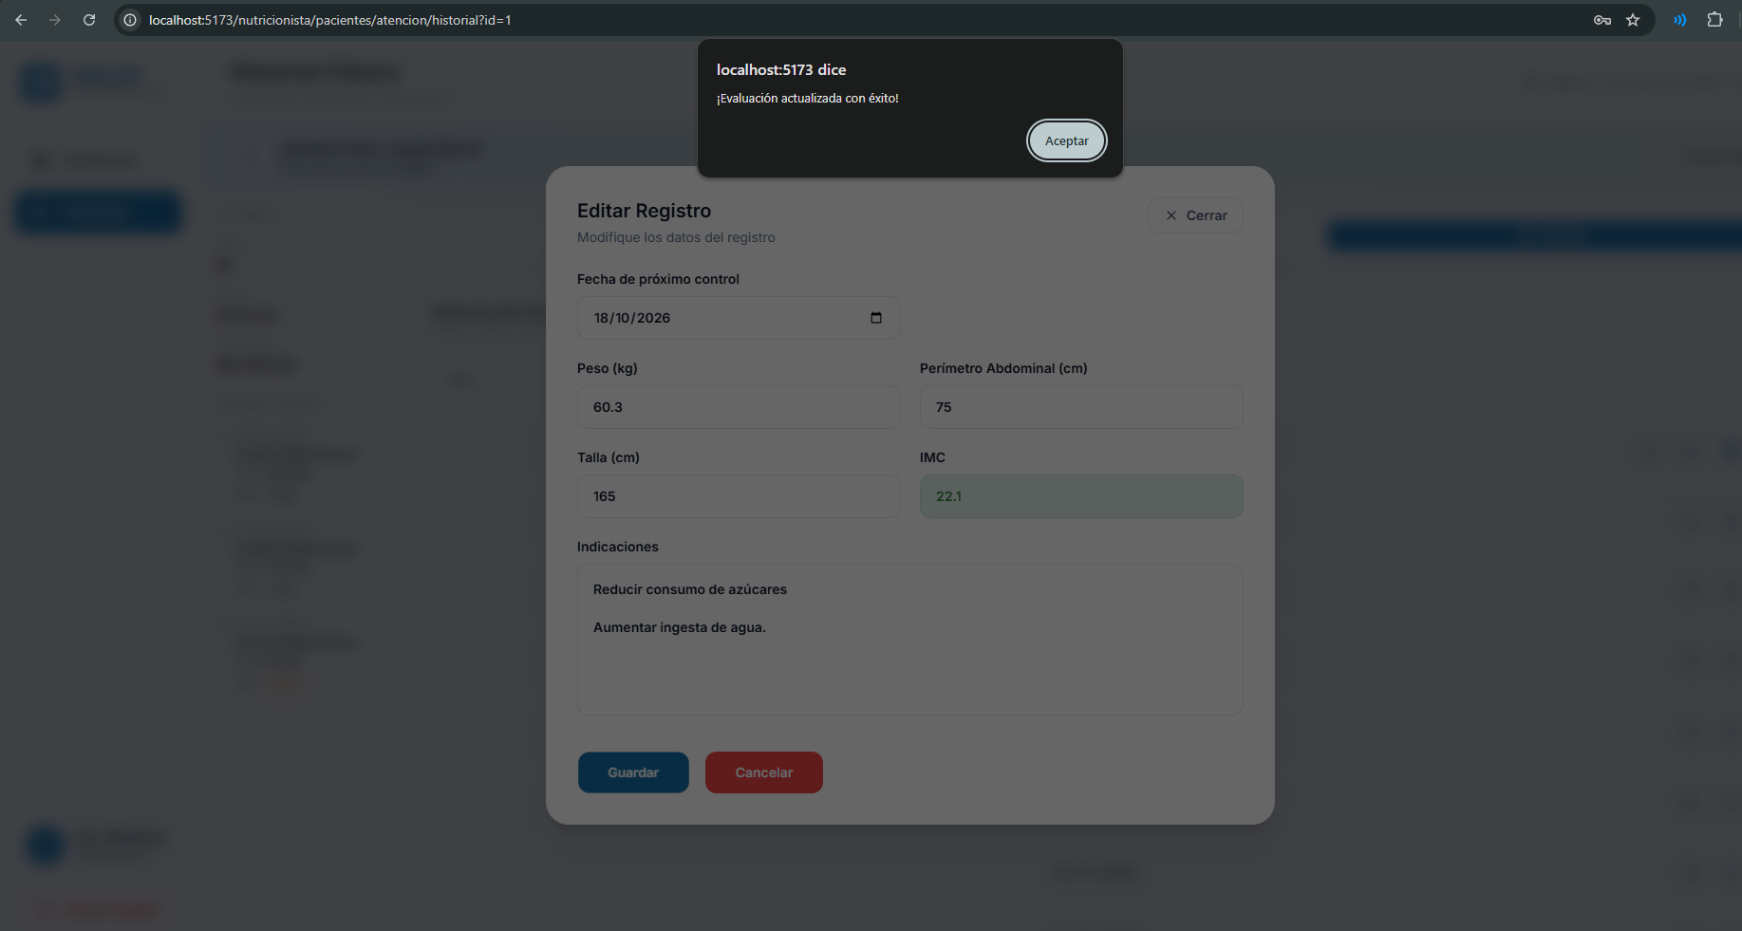

ID | TC-RF09-002
Descripción | Verificar que el sistema valide los datos ingresados durante la edición
Precondiciones | Debe existir una evaluación registrada
Datos de Entrada | Peso anterior: 60.3  Peso nuevo:
Pasos a seguir | 1. Acceder a una evaluación editable  2. Ingresar datos vacíos o inválidos  3. Presionar el botón “Guardar cambios”
Resultado esperado | El sistema muestra un mensaje de error y no guarda los cambios
Resultado obtenido | El sistema mostró un mensaje de error y no permitió guardar los cambios hasta que se ingrese un valor válido en peso
Estado | PASS

Evidencias de la prueba
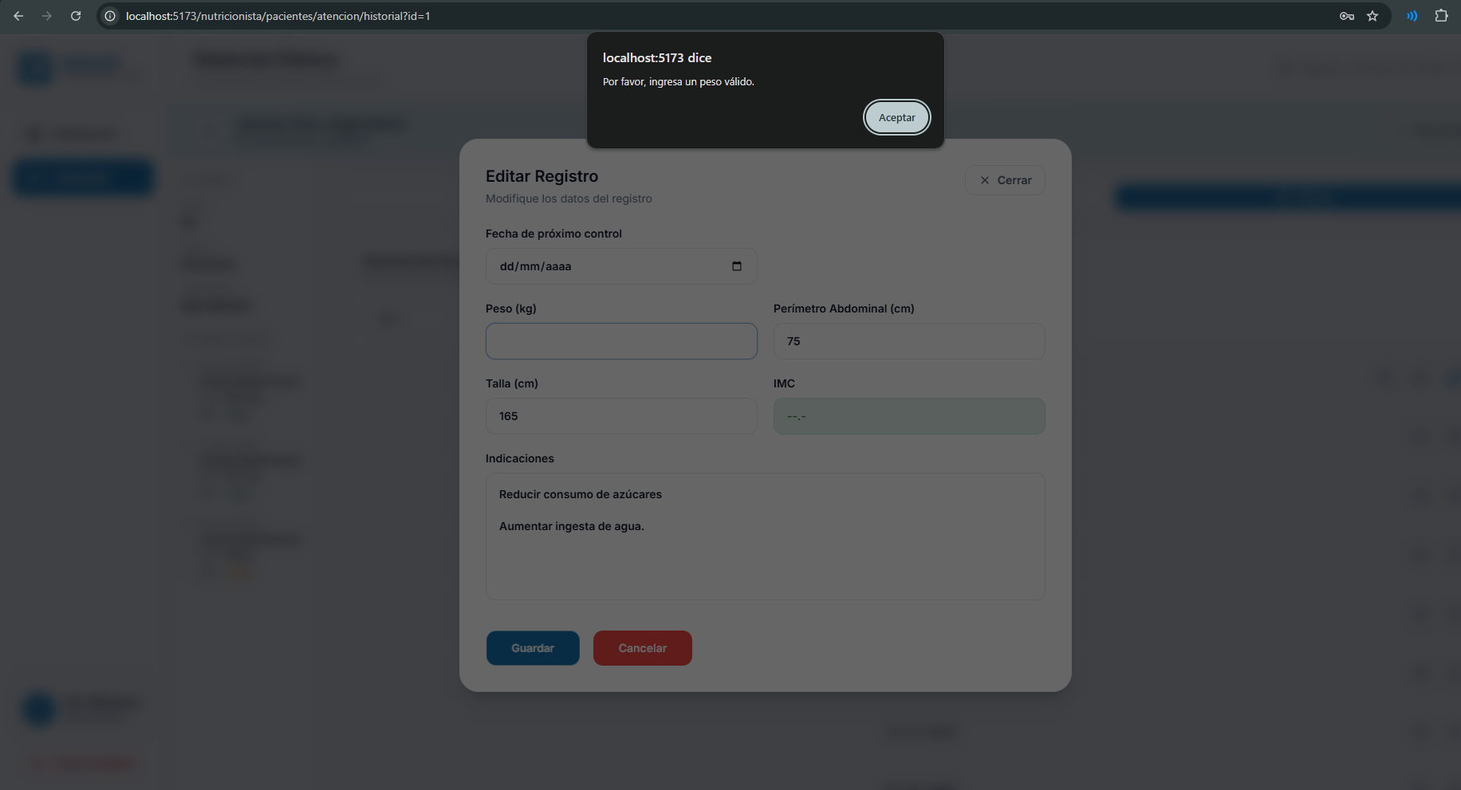

RF-10 Generar gráfica de evolución de peso

ID | TC-RF10-001
Descripción | Verificar que el sistema muestre la gráfica de evolución del peso del paciente
Precondiciones | El paciente debe contar con registros de peso
Datos de Entrada | Historia clínica con evaluaciones registradas
Pasos a seguir | 1. Buscar la historia clínica del paciente  2. Visualiza el apartado “Gráfica de evolución”
Resultado esperado | El sistema muestra la gráfica de evolución del peso del paciente
Resultado obtenido | El sistema mostró correctamente la gráfica de evolución del peso del paciente registrado
Estado | PASS

Evidencias de la prueba
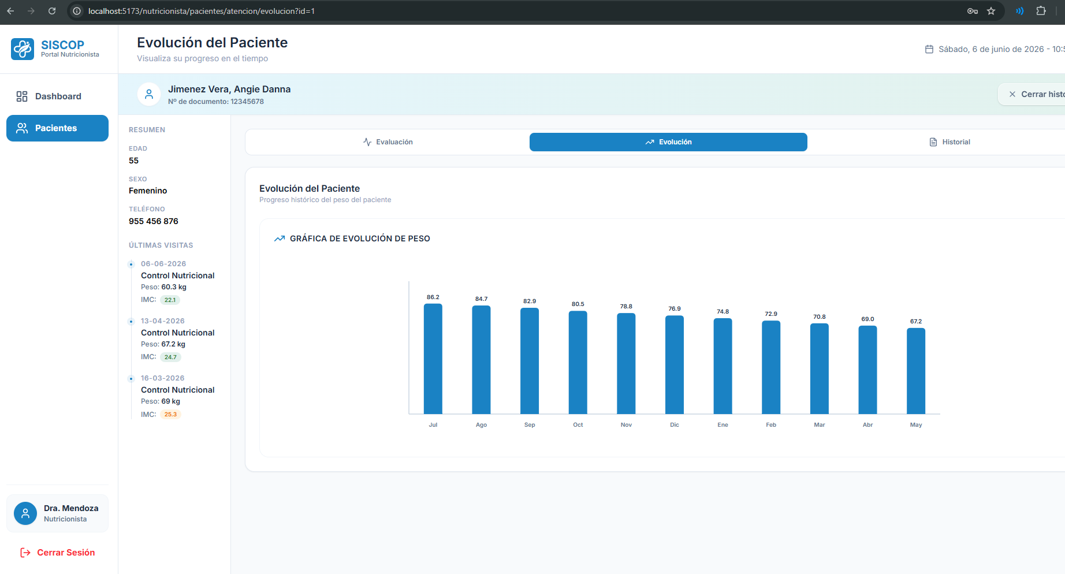

ID | TC-RF10-002
Descripción | Verificar que el sistema informe cuando no existen datos para generar la gráfica
Precondiciones | El paciente no debe contar con registros de peso
Datos de Entrada | Historia clínica sin evaluaciones registradas
Pasos a seguir | 1. Buscar la historia clínica del paciente  2. Visualiza el apartado “Gráfica de evolución”
Resultado esperado | El sistema informa que no existen datos registrados para generar la gráfica
Resultado obtenido | El sistema informó correctamente que no existen datos registrados para generar la gráfica de pesos en el paciente
Estado | PASS

Evidencias de la prueba
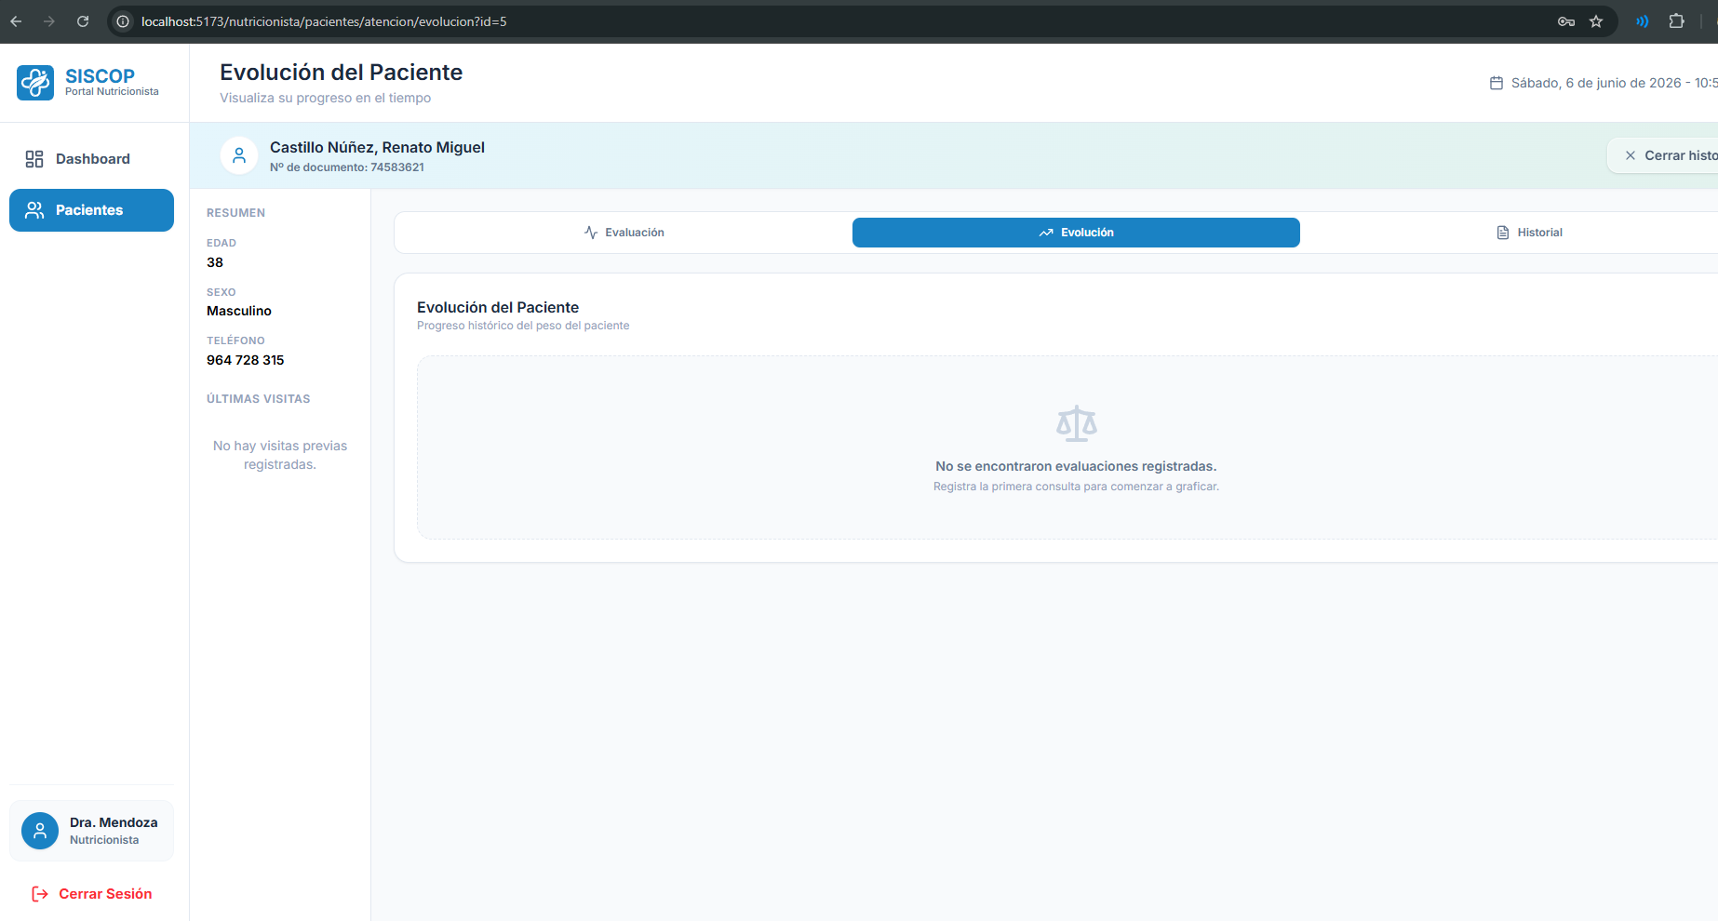

3.5 Informes

RF-11 Generar ficha de evaluación

ID | TC-RF11-001
Descripción | Verificar que el sistema genere correctamente la ficha de evaluación del paciente
Precondiciones | Debe existir una evaluación nutricional registrada
Datos de Entrada | Evaluación nutricional con información completa
Pasos a seguir | 1. Buscar la evaluación nutricional del paciente  2. Seleccionar la opción “Generar ficha de evaluación”
Resultado esperado | El sistema genera la ficha de evaluación con la información registrada del paciente
Resultado obtenido | El sistema generó correctamente la ficha pdf de evaluación con la información registrada del paciente
Estado | PASS

Evidencias de la prueba
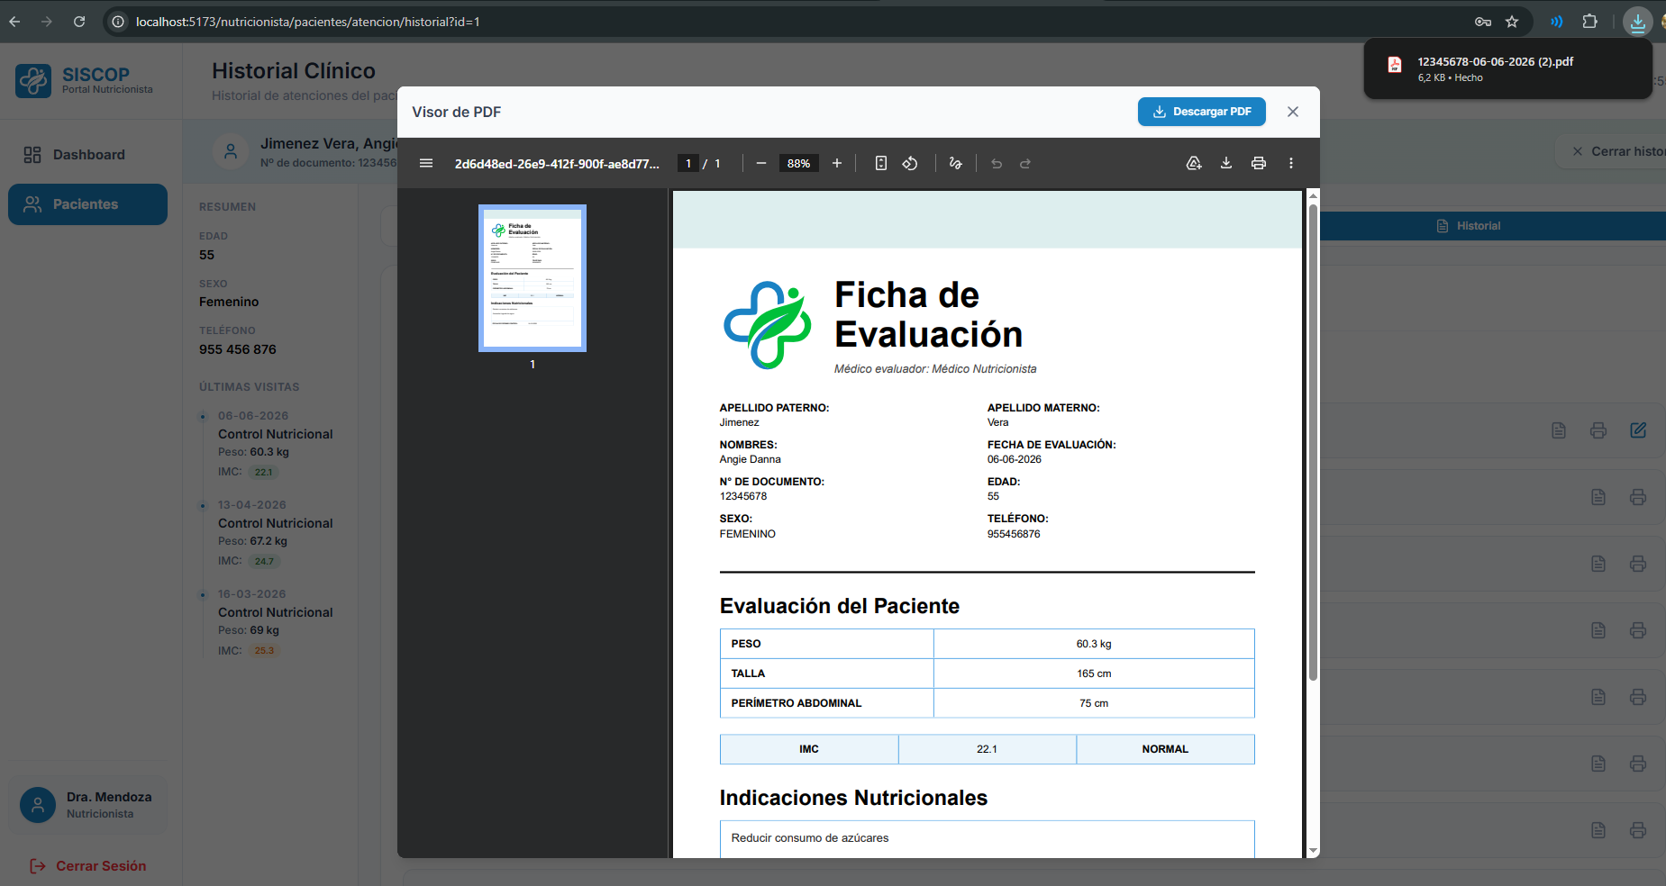

RF-12 Generar informe de evolución

ID | TC-RF12-001
Descripción | Verificar que el sistema genere correctamente el informe de evolución del paciente en formato PDF
Precondiciones | El paciente debe contar con evaluaciones nutricionales registradas
Datos de Entrada | Historia clínica con registros de evaluaciones
Pasos a seguir | 1. Buscar la historia clínica del paciente  2. Seleccionar la opción “Generar informe de evolución”
Resultado esperado | El sistema genera el informe en formato PDF con la evolución del paciente
Resultado obtenido | No se encontró la funcionalidad implementada
Estado | FAIL

Evidencias de la prueba [ ]

ID | TC-RF12-002
Descripción | Verificar que el sistema informe cuando no existan registros para generar el informe
Precondiciones | El paciente no debe contar con evaluaciones registradas
Datos de Entrada | Historia clínica sin evaluaciones
Pasos a seguir | 1. Buscar la historia clínica del paciente  2. Seleccionar la opción “Generar informe de evolución”
Resultado esperado | El sistema informa que no existen registros disponibles para generar el informe
Resultado obtenido | No se encontró la funcionalidad implementada
Estado | FAIL

Evidencias de la prueba [ ]

